Картотека упражнений
для развития певческих навыков у детей дошкольного возраста по системе
В. В. Емельянова.


составила: Снитко А. А.
музыкальный руководитель

Фонопедический метод развития голоса
- расширение диапазона;
- значительное увеличение силы звучания голоса;
- усиление насыщенности звука;
- полётность;
- улучшение вибрато;
- большая певучесть звука;
- свобода;
- раскрепощённость певческого звучания и певческого процесса
в целом.


Фонопедическое упражнение «Утро»
Солнышко сказало:
— Мне пора взойти! Дети пропевают «а-а-а.» на легато, поднимаясь от нижнего звука к верхнему.
Травка зашептала:
— Мне пора расти! Произносят «ш-ш-ш.» на длительном выдохе.
— Пчелы загудели:
— Мед пора собрать! Пропевают «ж-ж-ж.», делая glissandoв пределах терции в среднем регистре.
— Птицы загалдели:
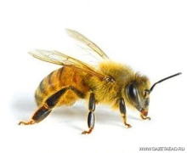
— Летать, летать, летать. Пропевают «чик-чирик.» в высоком и среднем регистрах.


Фонопедическое упражнение
«Кто как кричит»
Корова мычит. Дети произносят «му-у.» в низком регистре.
Лошадка кричит. Произносят «и-го-го!»:1-й слог высоким голосом, 2-й и 3-й-низким.
Курочка поёт, Пропевают «ко-ко-ко-ко.», опускаясь с высокого звука к низкому.
Цыпляток зовёт. Коротко произносят «пи, пи, пи.» в разных регистрах.
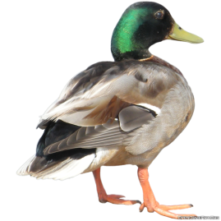

Крякает утка, Зовёт своих малюток. Пропевают «кря-кря-кря!», произнося 1-й и 2-й «кря» в низком регистре, а 3-й — как можно в более высоком.


Фонопедическое упражнение
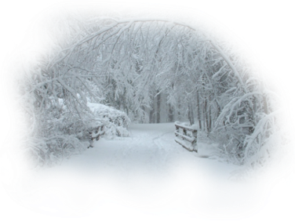
«Метель»
Свистели метели,
Дети делают glissando от низкого регистра к верхнему на звук [у].
Летели снега,
Делают glissando от высокого регистра к низкому на звук [о].
Стелила постели большая пурга
Делают glissando на звук [и] то вверх, то вниз, показывая высоту звука рукой.
Стелила постели морозом она,
Пропевают отрывистые, «острые» звуки [а] в разных регистрах по показу педагога.
И было метелям всю ночь не до сна.
То усиливают звук, разводя руки в стороны, то затихают, приближая ладони друг к другу, на одном дыхании пропевая разные гласные.


Фонопедическое упражнение
«Весна»
Тики-таки! Чок-чок!
Чей стрекочет каблучок?
Это звонкая капель!
Это март или апрель? Дети проговаривают словосочетания «Динь-динь!» и «Кап- кап!» по нисходящей звуковой линии и показывают движение рукой сверху вниз.
Тики-таки! Чол-чол!
Кто там по снегу прошел?
Тики-таки! Снег осел,
Грач весёлый прилетел! Произносят «Чап-чап!» в низком регистре, поочередно
ударяя ладонями по коленям.
Тики-таки! Чоли-чек!
Налился водою снег!
Лучезарная весна
Птичьим щебетом полна! Подражают щебету птиц, сами
выбирая, голосом какой птицы они будут петь.
Тики-таки! Чиви-чок!
Голубеет ручеёк!
Вдаль уносит, чир-лили,
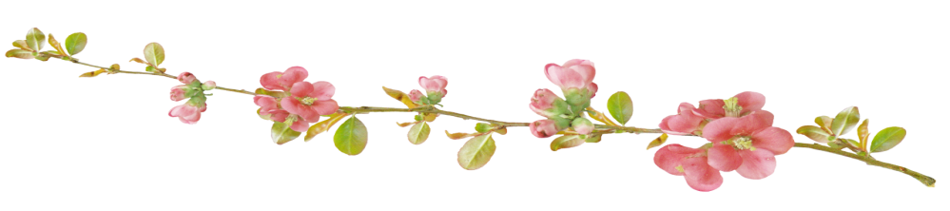
Самоделки-корабли. Произносят «бл-л-л.», быстро работая кончиком языка.

Фонопедическое упражнение
«Баба Яга»

Баба страшная Яга Дети делают glissando от низкого регистра к верхнему на
звук [у]

Вместо носа кочерга Пропевают легатто [УО]

Ходит, бродит здесь и там Пропевают
легатто [УОАЭ]

По болотам и лугам. Пропевают
легатто [УОАЭЫ]

Игры на формирование певчески-правильного дыхания
(активный, быстрый, бесшумный вдох носом, длительный выдох ртом):
1. «Ах, какой аромат!»
Мы стоим на полянке, видим перед собой цветочек, срываем его и коротко, но глубоко вдыхаем его аромат. Необходимо следить, чтобы дети вдыхали носом, а выдыхали ртом.
2. «Береги огонь!»
Берём свечку, дуем на пламя тихо и медленно, чтобы она не погасла. У кого получится дольше всех дуть на свечу, и не потушить её при этом, тот победил.
3. «Надуваем шарик!»
Ставим руки возле губ – это импровизированный шарик. Делаем вдох и медленно вдыхаем его в «шарик» (дуть надо очень осторожно, чтобы «шарик не лопнул»). У кого получится дуть дольше всех, а соответственно и надуть больший шарик, тот молодец. Это упражнение также способствует формированию короткого и глубокого вдоха.
4. «Шарик лопнул»!
Встать ровно, в руках (между ладоней) держать воображаемый шарик. Затем в шарике образуется маленькая дырочка. На звук «с-с-с-с» шарик медленно сдувается. Задача воспитанников – максимально экономить выдох, постепенно приближая ладони друг к другу (шарик уменьшается).
5. «Аквалангисты!»
Представили себя в бассейне. «Нырнули под воду» (вдох носом, и сразу же его зажать пальцами, присесть на корточки), и потихоньку выдыхаем, у кого дыхание закончилась – «всплывает» (встаёт на ноги).

Игры для формирования протяжного, напевного звучания голоса:
1. «Нарисуй мелодию!»
Рисовать кисточкой мелодию песни (нарисовать голосом как кисточкой сюжет) одним широким мазком, не «отрывая кисточки от холста».
2. Песенка – это ниточка, она должна тянуться без узелков, ровно-ровно. Для мальчишек: песенка – это дорога, по которой мы едем на хорошей машине; дорога гладкая, без кочек, а машина хорошая – не глохнет на каждом шагу, а едет ровно.
3. «Игра с мячом»
Поём, и одновременно катаем по столу мячик, стараемся петь так же ровно и протяжно, как катится мячик. Для формирования навыка отрывистого пения мячик можно подбрасывать, и петь так же упруго и отрывисто. Как прыгает мячик.

Упражнения предназначены для разрабатывания правильного звукоизвлечения, способствуют рассасыванию певческих узелков, восстановлению смыкания связок.
1. Представили, будто полоскаем горло, только голову вверх не закидываем, а медленно поворачиваем слева-направо, производя звуки "полоскания горла" до тех пор, пока хватает дыхания.
2. Глубоко взяли дыхание ртом, медленно выдыхая, мычим, при этом одновременно легонько стукаем указательными пальцами по ноздрям.
3. То же самое, что и второе упражнение, только вместо постукивания пальцами по ноздрям, стучим по носо-губным (мимическим) морщинкам.
4. Легонько стучим пальцами по верхней губе, произнося при этом "бы-бы-бы-бы-бы", пока хватит дыхания.
5. Легонько стучим пальцем по нижней губе, произнося при этом "вы-вы-вы-вы-вы" или "зэ-зэ-зэ-зэ".
6. Глубоко взять дыхание ртом. Кулачком стучим по груди, от одного плеча к другому, произнося нараспев "А -а-а-а-О-о-о-о-У-у-у-у". Не спешим, экономим дыхание.

7. По звукам трезвучия исполняем стаккатто на слоги "Ма-ми-мо-ми-ма",
далее на полтона повышаем и т.д.
8. На одной ноте исполняем слоги "Гра-грэ-гри-гро-гру", затем "Да-дэ-ди-до-ду" и т.д.
9. Очень полезно чередование слогов "Лё" и "ля". На стаккатто, на одном дыхании поём на слог "лё" подряд ноты диапазона квинты (c,d,e,f,g), быстро берём дыхание и продолжаем на слог "Ля" (g,a,h,c,d) и вниз сперва подобным образом (сперва на "Ля" квинту вниз, затем повторяясь на ноте"g" переходим на "лё".


Фонопедическое упражнение
«Напугаем медведя»
Охотники уехали из стойбища на оленях. Дети цокают языком.

Вернулись тихонько назад, чтобы медведь их не заметил.
Произносят "ших… ших…", трут ладонями.

А мишка пришел, как всегда, за сушеной рыбой, стал детей пугать.
Произносят "р-р-р…", показывают когти.

Тут охотники выбежали ему навстречу.
У каждого в руке – головешка от костра, шипит, сверкает.
Произносят короткие, "острые" звуки[а] высоко и [ш] низко.

Медведь бросился в одну сторону, в другую – всюду охотники, собаки, огонь.
"Гавкают" в разных регистрах.

Вся шкура медведя стала в черных пятнах. Но хуже всего медведю пришлось, когда один из охотников ударил головешкой его по носу.

И нос стал черным. Произносят звук [у] сверху вниз.
Взвыл медведь от боли.
Фонопедическое упражнение
«Осень»
Идёт по лесу осень, шуршит листвой.
Произносят "шур…шур…" и скользят ладонями друг о друга.

Прикоснётся осень рукой к берёзке, пожелтеют листья и запоют свою песенку.
Тянут звук [а], развернув ладони параллельно друг другу, разводя руки в стороны на усиление звука и приближая на затихание, когда ладони соединяются, тишина.
Делают то же на звук [о].


Прикоснется к рябинке, покраснеют листочки, запоют свою радостную песню.
Делают то же на звук[э].

Заденет осинку, красные листья запоют.
Делают то же на звук [у].

Взмахнет руками Осень, завоет ветер.
Произносят "ш-ш-ш…", подняв руки вверх и легко встряхивая кистями.

Затрепещут, задрожат листья на деревьях,
Полетят на землю разноцветным дождем.
Произносят "п-п-п…", постепенноопуская руки.

